樹欲靜而風不息

原创 简思智库 [简思智库](javascript:void(0);)

**简思智库**

微信号 GNSSTT

功能介绍 策者简也，思而后行。

2022-11-14[原文](https://mp.weixin.qq.com/s?__biz=MzUyNzQyMzYwNQ==&mid=2247493038&idx=1&sn=68f293f0523486f19c5c3147082ab732&chksm=fa7d64b4cd0aeda2c73fd5a6db824b47cffbbf6e7e226ac90a5d03601c6f4855c065935c8316&scene=27#wechat_redirect&cpage=141) 发表于

收录于合集 #香港的声音 241个





**簡思智庫有話説：**

這些反動派沒完沒了暗戳戳的挑釁更是證明對港教育界的改革勢在必行。

**這是簡思智庫的第 686 篇原創**

**作者：**盧永雄，政治、財經深度研究者。前星島集團CEO、星島報社總編、現巴士的報總編CEO。

反動力量還在利用每一個機會，攻擊香港和國家。

11月13日在南韓仁川舉行的亞洲七人欖球賽，就是一個好例子。

在那個系列賽第二站香港對南韓的決賽中，主辦方亞洲欖球總會將2019年反修例示威歌曲《願榮光歸香港》，當成中國國歌播放。

**此舉對國家和香港，都是極大侮辱。**

體育、演藝、文化及出版界立法議員霍啟剛對事件感到非常震驚和完全不能接受，並強烈譴責主辦方錯誤行為。

霍啟剛說，已向香港欖球總會了解事件，據悉香港欖球總會向主辦方亞洲欖球總會提供正確國歌，但當地組委會初級人員未有使用，擅自上網下載「其他歌曲」使用。

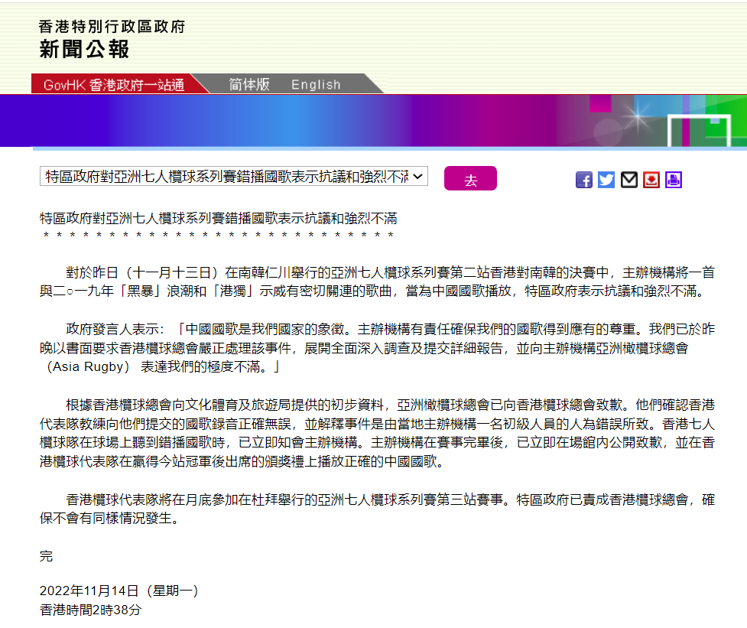

**先看看事件表面證據。**

依據香港欖球總會的證詞，已提供正確國歌予當地組委會，組委會理應使用。

退一萬步講，即使當地組委會人員遺失香港提交的國歌，自行上網尋找替代，只要搜尋「中國國歌」，也不會找錯《願榮光歸香港》，當成中國國歌。

所以很有機會是當地組委會有人，甚或有香港人士策動，想借此場合插播《願榮光歸香港》，藉此侮辱國家和香港，是一種有意行為，而非無意錯誤。

若是有意的侮辱行為，不應只向亞洲欖總與當地組委會抗議及要求道歉這樣簡單。

若一句「Sorry」就可了事，未來即使香港各個體育總會做足防備工夫，誰可保證同類事件，不會重覆在不同的體育活動中重現？

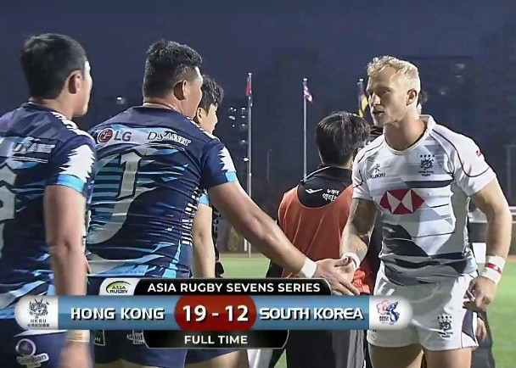*11月13日在韓國仁川舉行的亞洲七人制橄欖球系列賽第二站中，中國香港隊與韓國隊比賽中。圖自香港東網*

有兩方面應該採取行動，追究事件。

**1. 警務處國安處應介入調查，看看有無本地人員參與。**

整件事涉及犯罪行為，可能觸犯《香港國安法》第29條「勾結外國或境外勢力危害國家安全罪」，即是有人受外國組織指使或支援，引發香港特區居對中央政府或特區政府憎恨並可能造成嚴重後果。

調查可指向：

*a.香港欖球總會指已向主辦方亞洲欖球總會提供正確國歌的版本是否正確。*

*b.香港有無人協助、教唆甚至策劃當地組委會人員，改為播放《願榮光歸香港》。*

雖知當地組委會或許有人在政治上不滿香港，但要懂得去播《願榮光歸香港》，很大機會有香港人參與。

只要有任何犯罪行為或結果在香港發生，就適用《香港國安法》。

**2. 南韓政府應該徹查事件，給香港一個交待。**

不能任由當地組委會自行講述一個事發版本，說是「一個初級人員擅自上網下載其他歌曲使用」就了事。

一場國際體育活動關乎國體，當地組委會出現播錯其他國家國歌的失控狀況，韓國政府理應徹查，特別要調查有沒有惡意播放的刑事成份在內，例如有人收錢播歌。

唯有嚴肅追究責任，才能防止再失控，才能警戒後來者，不再隨意犯上同樣錯誤，甚至有意犯錯。

有人說，2019年黑暴事件已過去3年，香港應該忘記此事，應該「復常」，不要嚴厲執行《香港國安法》，也不用力推國民教育，搞到緊緊張張。

例如教師要參加《香港國安法》和《基本法》考試，也有人質疑有無必要。

當大家見到這些播放《願榮光歸香港》的事件，就知道執法和教育，仍然很有必要。

**不念过去**

**END**

**不畏将来**



欢迎您投稿原创文章到简思智库，让您的声音被更多人听到



请长按下方二维码添加简思智库工作微信投稿。（或搜索添加微信ID：**GTT_CN**）



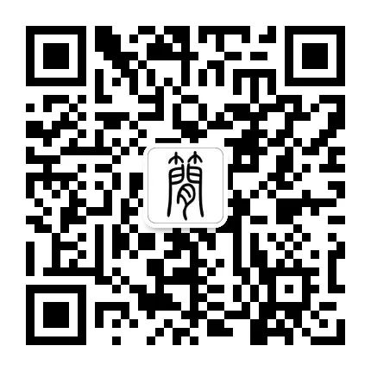





**感谢阅读，请关注我们，或点右下角“赞”和“在看”分享。**



### 精选留言

用户设置不下载评论